PRÁCTICA 1

REDES IP DE ÁREA LOCAL

Objetivos

Inicialización de la práctica
- Descarga los ficheros L01-E01.tgz y L02-E02.tgz. (NOTA: por defecto los ficheros se bajan al directorio Descargas de la carpeta personal del usuario avionica)
- Abre un terminal y ejecuta los siguientes comandos (lincus clear es recomendable si utilizas los ordenadores del aula 235 y en la máquina virtual si tienes problemas arrancando escenarios):
cd Descargas
lincus clear
lincus install L01-E01.tgz
lincus install L01-E02.tgz
Puedes comprobar que los escenarios están instalados ejecutando:
lincus list
Y comprobando que la salida es:
+---------+---------+-------------------------------------+
| ID | RUNNING | TITLE |
+---------+---------+-------------------------------------+
| L01-E01 | | Gestión de interfaces y direcciones |
| L01-E02 | | Protocolo DHCP |
+---------+---------+-------------------------------------+

Escenario 1 - Gestión de interfaces y direcciones IP en Linux. Protocolo ARP

Todas las configuraciones que hagas en este escenario son volátiles, es decir, que no se pueden persistir y, por lo tanto, no vale la pena guardar el escenario.

La Figura 1 representa la topología del escenario:
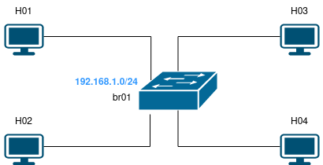
Figura 1 - Topología del escenario.
H01, H02, H03 y H04 son terminales con sistema operativo Linux (distribución Alpine) que tienen una única interfaz de red (eth0) conectada a un switch (un bridge Linux de nombre br01), es decir, todos los terminales están conectados a la misma red física. En la práctica se configurarán direcciones IP de la red 192.168.1.0/24.
Para arrancar el escenario ejecuta en un terminal el comando:
lincus start L01-E01

Configuración de las interfaces a nivel de la capa de enlace
Linux dispone de un paquete de herramientas llamado iproute2 para la administración de interfaces de red y conexiones.
El comando principal del paquete es ip y su sintaxis es la siguiente:
ip [OPCIONES] OBJETO [COMANDO [ARGUMENTOS]]
Para configurar las interfaces de red se utiliza el objeto link:
ip [OPCIONES] link [COMANDO [ARGUMENTOS]]
Para obtener la configuración de todas las interfaces es suficiente con ejecutar el comando ip link sin opciones ni comandos. Por ejemplo, para obtener la configuración de todas las interfaces de H01 ejecuta el comando sobre su instancia:
incus exec H01 -- ip link
Alternativamente, se puede ejecutar el comando ip link con el subcomando show para obtener exactamente lo mismo:
incus exec H01 -- ip link show
En cualquiera de los dos casos la salida será similar a:
1: lo: <LOOPBACK,UP,LOWER_UP> mtu 65536 qdisc noqueue state UNKNOWN qlen 1000
link/loopback 00:00:00:00:00:00 brd 00:00:00:00:00:00
6: eth0@if7: <BROADCAST,MULTICAST,UP,LOWER_UP,M-DOWN> mtu 1500 qdisc noqueue state UP qlen 1000
link/ether 00:10:3e:1a:7f:c2 brd ff:ff:ff:ff:ff:ff
Se ha resaltado en negrita los campos relevantes en esta práctica. Se puede ver que H01 tiene dos interfaces llamadas lo y eth0. Esta última tiene seguido al nombre @if7. Esto lo podéis ignorar totalmente, a efectos prácticos, para hacer referencia a la interfaz será suficiente con el nombre. Dado que un contenedor es una virtualización de un dispositivo, sus interfaces también son virtuales y la @ indica la interfaz del anfitrión a la que está asociada.
La interfaz lo es la interfaz de loopback (puedes identificar porque su tipo es link/loopback). Esta es una interfaz de red virtual que permite al ordenador comunicarse consigo mismo. Se utiliza sobre todo para hacer pruebas, diagnósticos y para conectar programas o servicios que están en la misma máquina. En estas prácticas no utilizaremos esta interfaz.
El tipo de la interfaz eth0 es link/ether, lo que indica que es una interfaz ethernet. A continuación del tipo aparece la dirección MAC de la interfaz, 00:10:3e:1a:7f:c2 y después siempre aparece la dirección de broadcast (brd) del nivel 2, que para ethernet siempre es ff:ff:ff:ff:ff:ff.
Si sólo queremos ver la configuración de una interfaz en particular, se utiliza el comando ip link con el subcomando show y el nombre de la interfaz como parámetro:
incus exec H01 -- ip link show eth0
La salida será similar a:
6: eth0@if7: <BROADCAST,MULTICAST,UP,LOWER_UP,M-DOWN> mtu 1500 qdisc noqueue state UP qlen 1000
link/ether 00:10:3e:1a:7f:c2 brd ff:ff:ff:ff:ff:ff
Ejercicio 1. Completa la tabla.
DISPOSITIVO | Nombre de la interfaz | Dirección MAC
H01 | eth0
H02 | eth0
H03 | eth0
H04 | eth0
Cuando se avance en las prácticas utilizaremos el comando ip link para configurar propiedades de una interfaz. Por el momento, es suficiente con saber cómo visualizar la configuración de las interfaces.

Configuración de las interfaces a nivel IP
La configuración de las interfaces a nivel IP se maneja con el objeto address del comando ip:
ip [OPCIONES] address [COMANDO [ARGUMENTOS]]
Para obtener la configuración IP de todas las interfaces es suficiente con ejecutar el comando ip address sin opciones ni comandos. Por ejemplo, para obtener la configuración IP de todas las interfaces de H01 ejecuta el comando sobre su instancia:
incus exec H01 -- ip address
Alternativamente, se puede ejecutar el comando ip address con el subcomando show para obtener exactamente lo mismo:
incus exec H01 -- ip address show

En cualquiera de los dos casos la salida será similar a:
1: lo: <LOOPBACK,UP,LOWER_UP> mtu 65536 qdisc noqueue state UNKNOWN qlen 1000
link/loopback 00:00:00:00:00:00 brd 00:00:00:00:00:00
inet 127.0.0.1/8 scope host lo
valid_lft forever preferred_lft forever
inet6 ::1/128 scope host
valid_lft forever preferred_lft forever
6: eth0@if7: <BROADCAST,MULTICAST,UP,LOWER_UP,M-DOWN> mtu 1500 qdisc noqueue state UP qlen 1000
link/ether 00:10:3e:1a:7f:c2 brd ff:ff:ff:ff:ff:ff
inet6 fe80::216:3eff:fe16:b5c3/64 scope link
valid_lft forever preferred_lft forever
Por cada una de las interfaces se muestra el tipo de interfaz y su dirección a nivel 2 tal y como se veía con el comando ip link. A nivel de red (protocolo IP) nos tenemos que fijar en lo que se muestra después de inet y de inet6.
- inet: Aparece una entrada por cada una de las IPv4 configuradas en la interfaz.
- inet6: Aparece una entrada por cada una de las IPv6 configuradas en la interfaz.
Dado que en las prácticas sólo se trabaja con IPv4, ignoraremos la configuración de IPv6 (inet6). En una interfaz se pueden configurar múltiples direcciones IPv4 para trabajar con multihoming o ip aliasing. Como no veremos estas técnicas, siempre tendremos interfaces con una única dirección IPv4 que pertenece a la red IP a la que está conectada (y si por error te aparece más de una, mal, eso sólo traerá problemas). Observad que en este caso la interfaz eth0 no tiene dirección IPv4 configurada.
Si sólo queremos ver la configuración IP de una interfaz en particular, se utiliza el comando ip address con el subcomando show y el nombre de la interfaz como parámetro:
incus exec H01 -- ip address show eth0
La salida será similar a:
6: eth0@if7: <BROADCAST,MULTICAST,UP,LOWER_UP,M-DOWN> mtu 1500 qdisc noqueue state UP qlen 1000
link/ether 00:10:3e:1a:7f:c2 brd ff:ff:ff:ff:ff:ff
inet6 fe80::216:3eff:fe16:b5c3/64 scope link
valid_lft forever preferred_lft forever
Se puede filtrar para que sólo muestre la configuración IPv4 utilizando el parámetro -4 en los comandos anteriores. Por ejemplo:
incus exec H01 -- ip -4 address show
Resulta en la salida:
1: lo: <LOOPBACK,UP,LOWER_UP> mtu 65536 qdisc noqueue state UNKNOWN qlen 1000
inet 127.0.0.1/8 scope host lo
valid_lft forever preferred_lft forever
Observad que como eth0 no tiene dirección IPv4 configurada, no muestra información. De hecho, la salida al ejecutar el comando:
incus exec H01 -- ip -4 address show eth0
no muestra absolutamente nada.

Configuración de direcciones IP en una interfaz
Tal y como muestra la Fig. 1, todos los dispositivos del escenario están conectados a la red IP 192.168.1.0/24.
Ejercicio 2. Completa la tabla
Prefijo | Tamaño del prefijo | Núm.  asignables | Dirección  de red | Dirección  de broadcast
192.168.1.0/24
Para resolver este ejercicio puedes hacerlo tanto a mano como utilizando el programa subnetcalc, cualquier herramienta online (ChatGPT o similar, inclusive):
subnetcalc 192.168.1.0/24
En el apéndice subnetcalc, tienes una explicación de la salida de este comando.
Para configurar una dirección IPv4 en una interfaz de red se debe indicar la dirección IP a configurar, la longitud del prefijo de la red IP a la que está conectada y el nombre de la interfaz. Para ello se utiliza el comando ip:
ip address add [IP]/[L] dev [IFNAME]
donde:
- [IP]: es la dirección IPv4.
- [L]: es la longitud del prefijo de la red IP.
- [IFNAME]: el nombre de la interfaz donde se va a configurar la dirección IP.
A continuación, se va a configurar la dirección IP 192.168.1.101 de la red 192.168.1.0/24 a la interfaz eth0 del H01 con el comando ip address:
incus exec H01 -- ip address add 192.168.1.101/24 dev eth0
Se puede verificar la configuración obteniendo la configuración IP de la interfaz eth0:
incus exec H01 -- ip -4 address show eth0
La salida será (en negrita la parte donde se puede comprobar la IP que se ha configurado):
6: eth0@if7: <BROADCAST,MULTICAST,UP,LOWER_UP,M-DOWN> mtu 1500 qdisc noqueue state UP qlen 1000
inet 192.168.1.101/24 scope global eth0
valid_lft forever preferred_lft forever
Para eliminar una IP configurada en una interfaz (por ejemplo, si nos hemos equivocado al configurarla) se utiliza el comando:
ip address del [IP]/[L] dev [IFNAME]
Es decir, el mismo comando que se utilizó para configurarla pero en vez de add, del. Por ejemplo, si tuviésemos que borrar la IP que hemos configurado en H01, se ejecutaría el comando (no ejecutes este comando):
incus exec H01 -- ip address del 192.168.1.101/24 dev eth0
También hay otra forma que elimina todas las direcciones IP configuradas en una interfaz:
ip address flush [IFNAME]
Dado que sólo vamos a tener una dirección IPv4 por interfaz, se puede utilizar cualquiera de las dos maneras.
Ejercicio 3. Configurar el resto de dispositivos con las direcciones IP que se indican. Recordad que al configurar la dirección IP en la interfaz tenéis que indicar la longitud del prefijo de la red IP, es decir, la máscara.
DISPOSITIVO | DIRECCIÓN IP
H02 | 192.168.1.102
H03 | 192.168.1.103
H04 | 192.168.1.104
Antes de continuar, verifica que las direcciones IP estén bien configuradas, es decir, que la salida del comando ip -4 address show es la esperada.

Protocolo ARP

Resolución de direcciones de la capa de enlace
El protocolo ARP (Address Resolution Protocol) es un protocolo de la capa de enlace que permite a un dispositivo obtener la dirección MAC de la interfaz donde se ha configurado una dirección IP. El protocolo tiene dos tipos de mensaje: ARP Request, para requerir la MAC de la interfaz que tiene configurada una dirección IP y ARP Reply con la respuesta a esa petición. El protocolo además mantiene una memoria de peticiones anteriores que evita tener que estar preguntando cada vez que se envía un paquete a una dirección IP cuya dirección MAC ya se ha resuelto anteriormente.
Para generar tráfico utilizaremos la herramienta ping, un programa que se utiliza como herramienta para comprobar la conectividad y la latencia con un equipo remoto. Trabaja a nivel de la capa de red (IP) usando dos mensajes del protocolo de control ICMP: ICMP Request e ICMP Reply.
Para el análisis del funcionamiento del protocolo IP utilizaremos el analizador de protocolos Wireshark. Para abrirlo pulsad el icono que hay en el panel lateral. Para abrir más de una instancia, a partir de la primera, botón derecho del ratón sobre el icono y “Ventana nueva” o pulsa el icono con el botón del medio del ratón.
Abre cuatro instancias de Wireshark y selecciona en cada una de ellas la interfaz eth0 de un host distinto. Estas interfaces las veréis en la lista de interfaces como H0X-eth0. Por ejemplo la interfaz eth0 del dispositivo H01 se verá como H01-eth0. Para que sólo muestre los paquetes de los protocolos que nos interesan, aplicad el siguiente filtro (para aplicarlo hay que escribirlo y luego pulsar sobre la flecha derecha):
arp or icmp
y comenzad a capturar.
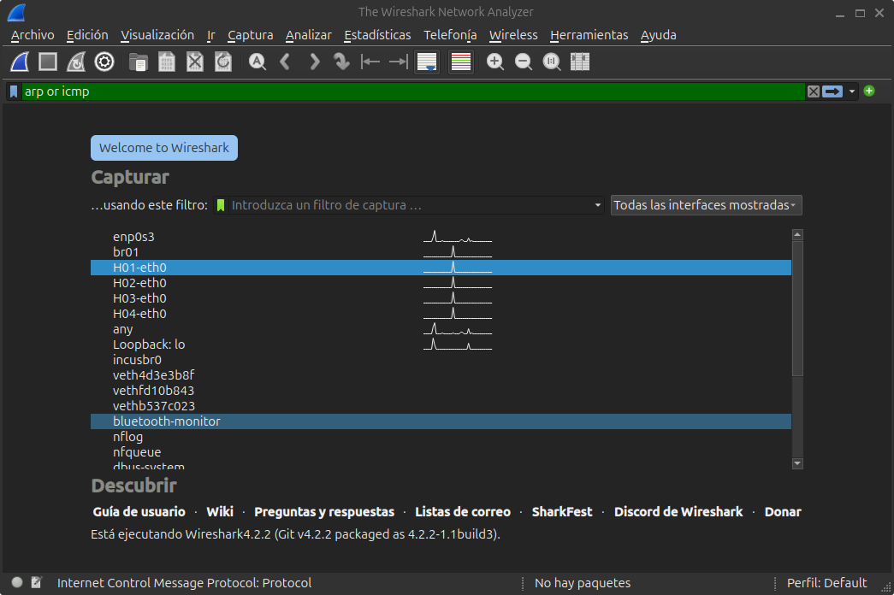
El comando para ejecutar ping es:
ping [options] <destination>
donde:
- [options]: hay diversos parámetros opcionales para ejecutar el ping. El que se utilizará es el parámetro -c <count> con el que detendremos el envío de pings tras <count> respuestas.
- <destination>: dirección IP remota a la que se hace el ping (también se puede utilizar un nombre DNS).
Haced un ping desde el dispositivo H01 hasta la IP configurada en la interfaz eth0 de H03:
incus exec H01 -- ping -c 1 192.168.1.103
Con el comando anterior estamos enviando un único ICMP Request (y esperando un único ICMP Reply) al utilizar la opción -c con un valor de <count> igual a 1. Si no se utiliza la opción -c, ping enviará ICMP Request indefinidamente hasta que lo detengamos con la combinación de teclado Ctrl+C.
Si todo ha ido bien, la salida del comando será:
PING 192.168.1.103 (192.168.1.103): 56 data bytes
64 bytes from 192.168.1.103: seq=0 ttl=64 time=0.173 ms

--- 192.168.1.103 ping statistics ---
1 packets transmitted, 1 packets received, 0% packet loss
round-trip min/avg/max = 0.173/0.173/0.173 ms
La parte resaltada en negrita nos ofrece estadísticas resultantes de la ejecución del ping. Si ha ido bien, habremos recibido tantos paquetes como hemos enviado.
En la instancia de Wireshark que tenéis capturando tráfico en la interfaz eth0 de H01, navegad en el menú Estadísticas > Gráfica de flujo y obtendréis un diagrama del tráfico que está enviando/recibiendo esa interfaz (seleccionad Limitar filtro de visualización para que sólo muestre los paquetes ARP e ICMP, es decir, los que hemos filtrado). Podéis guardarlo como imagen o PDF pulsando el botón Exportar.
Para detener la captura, pulsa sobre el icono cuadrado rojo y si quieres puedes guardarla: Archivo > Exportar paquetes especificados. Dale un nombre de fichero y asegúrate de que está seleccionada la opción Sólo paquetes seleccionados.
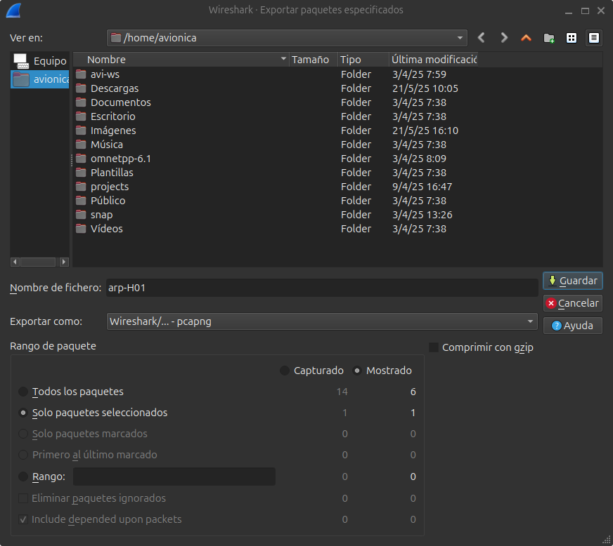
Ejercicio 4. Con la capturas de la interfaz H01-eth0, responde:
- Selecciona el primer paquete. Observa la información de la cabecera de la trama Ethernet y apunta los valores de los campos:
  - DIrección destino:
  - Dirección origen:
  - Dispositivo que envía el paquete:
- La dirección destino del apartado anterior es la dirección broadcast de Ethernet. ¿Por qué se envía a ese destino?
- Observa la información del paquete ARP encapsulado en la trama Ethernet y apunta los valores de los campos:
  - Hardware Type:
  - Protocol Type:
  - Opcode:
  - Sender MAC address:
  - Sender IP address:
  - Target MAC address:
  - Target IP address:
- Explica el valor del campo Target MAC address del apartado anterior.
- ¿Qué objetivo tiene el envío de este paquete?
- ¿Qué dispositivos reciben este paquete en su interfaz conectada a la red? ¿Por qué?
- Selecciona el segundo paquete. Observa la información de la cabecera de la trama Ethernet y apunta los valores de los campos:
  - DIrección destino:
  - Dirección origen:
  - Dispositivo que envía el paquete:
- ¿Por qué no se envía al mismo destino que el primer paquete?
- Observa la información del paquete ARP y apunta los valores de los campos:
  - Hardware Type:
  - Protocol Type:
  - Opcode:
  - Sender MAC address:
  - Sender IP address:
  - Target MAC address:
  - Target IP address:
- Explica el valor del campo Target MAC address del apartado anterior.
- ¿Qué objetivo tiene el envío de este paquete?
- ¿Qué dispositivos reciben este paquete en su interfaz conectada a la red? ¿Por qué?
- Los dos paquetes siguientes son el ICMP Request y el ICMP Reply. ¿Por qué no se envía un ARP Request para enviar el ICMP Reply?
- Los dos últimos corresponden a otra petición/respuesta ARP. Del paquete con el ARP Request, apunta:
  - Dirección destino en la cabecera de la trama Ethernet:
  - Target MAC address:
  - Tiempo transcurrido entre el envío del ICMP Reply y ése ARP Reply:
La explicación de este último ARP Request/ARP Reply la veremos a continuación cuando veamos las cachés ARP.
- La captura en H03-eth0 muestra los mismos paquetes que los capturados en H01-eth0, sin embargo las capturas en H02-eth0 y H04-eth0, sólo el primero de ellos. ¿Por qué?
Detén las capturas y cierra Wireshark en H02-eth0 y H04-eth0.

Caché ARP
ARP mantiene una memoria que básicamente mapea direcciones IP con direcciones de la capa de enlace, obviando la necesidad de enviar ARP Request/ARP Reply para cada paquete IP que se quiera enviar.
El objeto del comando ip para manipular y visualizar la caché arp es neighbor:
ip [OPCIONES] neigh [COMANDO [ARGUMENTOS]]
Al haber realizado un ping desde H01 hasta la dirección IP configurada en la interfaz eth0 de H03, en ambos dispositivos su caché ARP no estará vacía.
Para eliminar el contenido de la caché ARP, se ejecuta el comando:
ip neigh flush all
Ejecuta este comando tanto en H01 como H03 para eliminar todas las entradas de su caché ARP:
incus exec H01 -- ip neigh flush all
incus exec H03 -- ip neigh flush all
La salida de este comando informa de las entradas de la caché que han sido eliminadas. Si ejecutas este comando en H02 o H04 verás que no elimina nada puesto que no hay nada a eliminar (aunque han visto el ARP Request, no han obtenido información de él).
Abre dos terminales más. En una ejecuta:
monitor_arp_cache H01 arp-H01.txt
Y en la otra:
monitor_arp_cache H03 arp-H03.txt
En cada una de ellas se irá mostrando el contenido de la caché ARP de H01 y H03, respectivamente, con una marca del tiempo. Al principio, sólo verás las marcas de tiempo puesto que hemos limpiado la caché ARP. Lo que vas viendo en pantalla, se irá guardando en dos ficheros: arp-H01.txt y arp-H02.txt. Captura con Wireshark en las interfaces eth0 de H01 y H03.

Vuelve a ejecutar ahora el ping desde H01 a la dirección IP de la interfaz eth0 de H03, pero esta vez enviaremos dos ICMP Request.
incus exec H01 -- ping -c 2 192.168.1.103
Observa el terminal que tienes monitorizando la caché ARP de H01, cuando veas que al menos una de las líneas acaban con STALE (más o menos tardará un minuto), vuelve a hacer un único ping a 192.168.1.103.
incus exec H01 -- ping -c 1 192.168.1.103
Detén la monitorización pulsando Ctrl+C en cada uno de esos terminales cuando se vuelva a tener estado REACHABLE.
Los estados posibles de una entrada en la caché ARP son los siguientes:
Estado | Significado | Acción si se usa
PERMANENT | nunca expira; nunca se verifica | reset contador de uso
NOARP | expiración normal; nunca se verifica | reset contador de uso
REACHABLE | expiración normal | reset contador de uso
STALE | aún se puede usar; verificación necesaria | reset contador de uso;  cambia estado a DELAY
DELAY | planifica ARP Request; verificación necesaria | reset contador de uso
PROBE | enviando ARP Request | reset contador de uso
INCOMPLETE | enviado el primer ARP Request | envía ARP Request
FAILED | sin respuesta | envía ARP Request

Ejercicio 5. Con la información que tienes en los ficheros arp-H01.txt y arp-H03.txt y las capturas, explica el comportamiento del protocolo en cada uno de los dos extremos.
Cuando acabes el escenario, desde un terminal ejecuta:
lincus stop

Escenario 2 - Protocolo DHCP
El Protocolo de Configuración Dinámica de Host (DHCP, por sus siglas en inglés) es un protocolo de red que permite a los dispositivos obtener automáticamente una dirección IP y otros parámetros de configuración de red, como la puerta de enlace predeterminada y los servidores DNS, de un servidor DHCP. Esto simplifica la administración de redes, ya que elimina la necesidad de configurar manualmente las direcciones IP en cada dispositivo, asegurando una asignación eficiente y evitando conflictos de IP en la red. DHCP es esencial en redes tanto pequeñas como grandes, facilitando la conexión de dispositivos a la red sin intervención manual.
La Figura 2 representa la topología del escenario
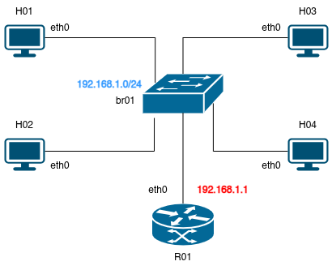
Figura 2 - Topología Escenario 2
H01, H02, H03 y H04 son terminales que tienen una única interfaz de red (eth0) conectada a un switch (un bridge Linux de nombre br01), es decir, todos los terminales están conectados a la misma red física. En este escenario R01 únicamente hace funciones de servidor DHCP para la configuración automática de direcciones IP.
Los objetivos del escenario son:
- Configuración estática y persistente de direcciones IP.
- Analizar el protocolo DHCP.
- Configuración de un servidor DHCP para asignación de direcciones IP tanto estáticas como dinámicas.
Para arrancar el escenario ejecuta en un terminal el comando:
lincus start L01-E02

Persistencia de la configuración IP
Todos los contenedores operan con la Alpine, una distribución minimalista de Linux. Alpine utiliza ifupdown como sistema de gestión de interfaces de red, configurado a través del archivo /etc/network/interfaces. Este método es habitual en distribuciones ligeras o enfocadas a entornos de servidor.
Al arrancar el escenario comprueba que sólo R01 tiene dirección IP asignada en la interfaz eth0. Configura tal y como hemos hecho en el Escenario 1, la dirección IP 192.168.1.10/24 en la interfaz eth0 de H01. Reinicia el contenedor y comprueba que tras el reinicio la IP que acabas de configurar se ha perdido:
incus exec H01 -- reboot
En todos los terminales la configuración de ifupdown es la misma. Como editaremos la de H01, acóplate al contenedor H01:
incus shell H01
y muestra el contenido del fichero de configuración:
cat /etc/network/interfaces
Te tiene que mostrar lo siguiente:
auto lo

iface lo inet loopback

iface eth0 inet manual
Explicación de las palabras clave de este fichero de configuración
- auto
  - Indica que la interfaz debe activarse automáticamente al arrancar el sistema.
  - Por ejemplo, auto lo, significa que la interfaz de loopback lo se activará al iniciar el sistema.
- iface
  - Define la configuración de red de una interfaz
  - iface <nombre> <familia> <método>
    - <nombre>: nombre de la interfaz. Por ejemplo: lo, eth0.
    - <familia>: tipo de red: inet para IPv4, inet6 para IPV6.
    - <método>: cómo se obtiene la configuración: dhcp (mediante DHCP); static (configurada en el propio fichero); manual (en caso de configurarse IP se hará de manera manual posteriormente al arranque); loopback (exclusivo de la interfaz de loopback, lo)
Así pues, con la configuración actual tenemos:
- Activación automática de la interfaz de loopback (lo) y su configuración por defecto.
- Activación manual de la interfaz eth0.
En el caso de H01 vamos a editar la configuración para asignarle una IP a la interfaz eth0 y que esta se mantenga tras reiniciar. La configuración que hemos hecho en el Escenario 1 no es persistente, si reinicias el terminal, las direcciones IP configuradas en las interfaces, se pierden.
En el terminal que tienes acoplado a H01, edita el fichero /etc/network/interfaces con nano (mira el Apéndice para un manual básico de uso de nano):
nano /etc/network/interfaces
Y edítalo para que H01 se configure la dirección IP 192.168.1.10/24 siempre que arranque:
auto lo
iface lo inet loopback

auto eth0
iface eth0 inet static
address 192.168.1.10
netmask 255.255.255.0
Observa que para que la IP se configure en el arranque debes añadir la línea con auto eth0 y en la línea iface especificar el método static. La dirección IP la configuras en address y la máscara la tienes que poner en formato dotted quad en netmask.
Para aplicar los cambios, reinicia el gestor de red con:
rc-service networking restart
Comprueba que se ha asignado la IP 192.168.1.10 a la interfaz y que si reinicias, la configuración se mantiene.

Protocolo DHCP
El protocolo DHCP (Dynamic Host Configuration Protocol) es un sistema que permite asignar automáticamente direcciones IP y otros datos de configuración de red (como la puerta de enlace y los servidores DNS) a los dispositivos que se conectan a una red. Cada vez que un dispositivo (como un ordenador o un móvil) se conecta, el servidor DHCP le proporciona una dirección IP válida para que pueda comunicarse dentro de la red y con Internet.
El software que utilizamos para ejecutar un servidor DHCP es dnsmasq, una herramienta ligera que combina varias funciones de red en un solo programa: actúa como servidor DHCP y servidor DNS (funcionalidad, que no utilizaremos). Es muy útil en redes pequeñas, como las de hogares o aulas, porque permite asignar direcciones IP automáticamente (como un servidor DHCP) y resolver nombres de dominio localmente (como un servidor DNS), todo de forma sencilla y rápida.
El servidor DHCP se está ejecutando en R01 y se configura en el fichero /etc/dnsmasq.conf. Visualiza este fichero:
incus exec R01 -- cat /etc/dnsmasq.conf
Cuya salida será:
interface=eth0
dhcp-range=192.168.1.31,192.168.1.254,5m
Esta configuración indica que el servicio dnsmasq usará la interfaz de red eth0, que en este caso tiene la dirección IP fija 192.168.1.1 con máscara de red 255.255.255.0 (que es el /24). Además, el servidor DHCP de dnsmasq está configurado para asignar automáticamente direcciones IP a los dispositivos que se conecten, pero solo dentro del rango desde 192.168.1.31 hasta 192.168.1.254. Eso quiere decir que cualquier dispositivo nuevo que llegue a la red podrá recibir una dirección IP dentro de ese rango para comunicarse, y la dirección será válida durante 5 minutos (eso indica el tiempo de "lease" o alquiler). Pasado ese tiempo, el dispositivo tendrá que renovar la dirección o se le podrá asignar otra. Esta configuración ayuda a administrar fácilmente las direcciones IP dentro de la red local.
Ejercicio 1. Edita el fichero de configuración de red /etc/network/interfaces de H02 para que obtengan IP en su interfaz eth0 vía DHCP, cambiando la configuración que tiene en eth0 por:
auto eth0
iface eth0 inet dhcp
Abre Wireshark y captura en br01 con el filtro bootp. Después reinicia el gestor de red en H02:
rc-service networking restart
Comprueba que H02 tiene ahora IP en eth0. Detén la captura y guárdala si quieres.
Ejercicio 2. Analiza el flujo de mensajes del protocolo DHCP. Fíjate en las direcciones origen y destino tanto a nivel 2 como 3 y los campos donde se envían los valores que permiten al cliente configurarse la dirección IP y el tiempo de préstamo.

Asignación fija por dirección MAC
DHCP también permite asignar direcciones IP fijas a ciertos dispositivos según su dirección MAC. Esto se llama asignación estática vía DHCP. La ventaja es que, aunque siga usando DHCP, siempre que un dispositivo con una MAC concreta se conecte, recibirá siempre la misma IP, y ésta está fuera del rango de IPs para asignación dinámica que hayamos defincio (en el caso que estamos viendo, fuera de 192.168.1.31-192.168.1.254).
Por ejemplo, con esta línea en la configuración de dnsmasq:

dhcp-host=AA:BB:CC:DD:EE:FF,X.Y.Z.W
Le estamos diciendo a dnsmasq que a un dispositivo con la MAC AA:BB:CC:DD:EE le asigne siempre la IP X.Y.Z.W. Es útil cuando queremos que una impresora, un servidor o un equipo específico tenga siempre la misma IP, pero sin tener que configurarla manualmente en el dispositivo.
Ejercicio 3. En este escenario los contenedores se han configurado para que siempre tengan la misma MAC. Edita el fichero de configuración de dnsmasq para que H03 y H04 reciban siempre la misma IP, y también la configuración del gestor de red de ambos contenedores para que se configuren IP vía DHCP en eth0. Cuando hayas cambiado la configuración de dnsmasq, tendrás que reiniciar el servicio para que aplique los cambios:
rc-service dnsmasq restart
y también el gestor de red en H03 y H04. Analiza el flujo de mensajes del protocolo DHCP e infiere cómo el servidor obtiene la MAC para la asignación fija.

APÉNDICES

Subnetcalc
La salida de subnetcalc nos proporciona información importante sobre la red y cómo está configurada. Aquí están los campos clave que vamos a analizar:
1. Address
- Dirección IP de la red: 192.168.1.0
- Este es el identificador principal de la red, la cual tiene un prefijo de 192.168.1 y el último octeto (.0) nos indica que estamos hablando de la dirección de red, no de un host específico.
2. Network
- Dirección de la red con el prefijo: 192.168.1.0 / 24
- Esto nos indica que la red tiene un prefijo de 24 bits, lo que significa que los primeros 24 bits de la dirección IP están reservados para identificar la red. Este prefijo determina cuántos dispositivos podemos tener en la red.
3. Netmask
- Máscara de subred: 255.255.255.0
- La máscara de subred nos ayuda a identificar qué parte de la dirección IP es la red y qué parte corresponde a los host. En este caso, con una máscara de 255.255.255.0, sabemos que los primeros 24 bits son para la red y los 8 bits restantes están disponibles para los dispositivos o hosts dentro de esa red.
4. Broadcast
- Dirección de difusión: 192.168.1.255
- La dirección de broadcast es la que se utiliza para enviar datos a todos los dispositivos dentro de la misma red. En este caso, el último octeto es .255, lo que nos indica que todos los dispositivos de esa red recibirán el mensaje.
5. Wildcard Mask
- Máscara wildcard: 0.0.0.255
- Es la inversa de la máscara de subred. Se utiliza en algunas configuraciones avanzadas, pero para la mayoría de los casos, solo necesitamos saber la máscara de subred y la dirección de broadcast.
6. Hosts Bits
- Bits disponibles para los hosts: 8
- Esto nos dice cuántos bits quedan para asignar direcciones a los dispositivos dentro de la red. En este caso, tenemos 8 bits disponibles para los hosts.
7. Max. Hosts
- Máximo de hosts en la red: 254
- Este es el número máximo de dispositivos (o "hosts") que se pueden conectar a la red. El cálculo se realiza como 2^8 - 2 (restando 2 para excluir la dirección de red y la de broadcast).
8. Host Range
- Rango de direcciones IP disponibles para hosts: 192.168.1.1 - 192.168.1.254
- Aquí se nos muestra el rango de direcciones IP que están disponibles para asignar a los dispositivos dentro de la red. La dirección .0 es la dirección de red y la .255 es la de broadcast, por lo que no pueden ser asignadas a hosts.
También muestra otra información aunque para nuestro caso carece de relevancia
- La sección de Properties nos indica información adicional que puede ser útil en algunos contextos, pero para el propósito de entender y trabajar con las direcciones de red y subred, no es esencial. Por ejemplo, saber que 192.168.1.0 es una dirección de red o que pertenece a la Clase C o es privada no es relevante para calcular el prefijo de la subred.
- El GeoIP Country se refiere a la localización geográfica de la dirección IP. Sin embargo, no es relevante cuando estamos trabajando con redes y subredes, ya que se centra en la ubicación física de la red, algo que no afecta la forma en que se estructuran las direcciones IP.
- DNS Hostname nos da el nombre de dominio asociado con la dirección IP. En muchos casos, especialmente en redes privadas o en configuraciones que no están asociadas a un nombre de dominio, esta información estará vacía o será desconocida. Además, lo que necesitamos ahora es entender las direcciones de red, no los nombres asociados.

Manual Básico de nano (editor en terminal)

¿Qué es nano?
nano es un editor de texto simple que se usa desde la terminal. Sirve para crear y editar archivos de texto, como configuraciones o scripts.

Cómo abrir un archivo
Usa el comando:
nano [FILE]
Por ejemplo:
nano notas.txt
Si el archivo no existe, nano lo creará automáticamente, si no, abrirá el fichero para poder editarlo.

Escribir texto
Simplemente empieza a escribir. No necesitas hacer nada especial.

Comandos básicos

Ctrl+O | Guarda el archivo
Enter | Confirma el nombre del archivo al guardar, es decir, tras Ctrl+O
Ctrl+X | Salir del editor
Ctrl+K | Cortar una línea
Ctrl+U | Pegar una línea que hayas cortado
Ctrl+” | Buscar una palabra dentro del texto

